В Иране христианку посадили в тюрьму за отказ отречься от веры

17 сентября 2019
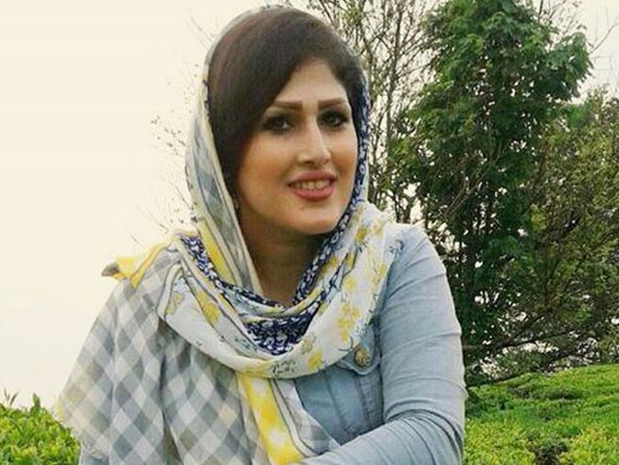
31 августа в Иране христианка Фатима Бахтери начала отбывать тюремный срок за “пропаганду” против правительства. Такое решение приняли судьи после того, как пытались оказать на нее давление и заставить отречься от веры. Приговор был вынесен в сентябре 2018 года.
Фатима Бахтери, бывшая мусульманка, осуждена на один год лишения свободы, который она проведет в иранской тюрьме за свою христианскую веру. Ее действия власти расценили как "пропаганду" против правительства (Фото: Article 18)
На первом апелляционном слушании в январе 2019 года Фатиму, или Аилар, как ее еще называют, судьи заставляли отречься от веры, но она отказалась. В мае этого года ее апелляция была отклонена. 31 августа она начала отбывать тюремный срок в тюрьме Эвин в Тегеране. Эта тюрьма печально известна затяжными допросами и жестоким отношением к заключенным. Кроме этого Фатиме вынесли запрет участвовать в любой общественной деятельности сроком на два года.
Перед судом она предстала вместе с другим христианином, бывшим мусульманином, Сахибом Фадайе, которого обвинили в “действиях против национальной безопасности” и приговорили к 18 месяцам тюрьмы, а также двум годам ссылки в Хамадан – это город в 250-ти километрах к западу от Тегерана. Сахиб, который тоже отказался отречься от своей веры, уже отбывает десятилетний тюремный срок за христианскую деятельность.
Двумя днями ранее, 29 июля, к одному году лишения свободы за “пропаганду против режима” приговорили другую иранскую христианку – 65-летнюю Роксари Канбари, которая раньше тоже была мусульманкой. Друзья, присутствовавшие на слушании, рассказывают, что судья был очень груб и старался всячески унизить Роксари, когда она не соглашалась с ним. Роксари заставили пойти к исламскому религиозному лидеру для “наставления” и “возможности вернуться в ислам”. Она собирается подавать апелляцию.
3 сентября было перенесено апелляционное слушание трех других христиан – пастора Виктора Бет Тамраза, его жены Шамирам и их сына Рамиэля, осужденных за “действия против национальной безопасности” и приговоренных к лишению свободы.
Контакты Фонда Варнава и другие источники

